Аққыстау ауылының шекараларын белгілеу туралы
Атырау облысы Исатай ауданы әкімдігінің 2016 жылғы 3 қарашадағы № 235 қаулысы, Атырау облысы Исатай ауданы мәслихатының 2016 жылғы 4 қарашадағы № 54-VI шешімі. Атырау облысының Әділет департаментінде 2016 жылғы 12 желтоқсанда № 3705 болып тіркелді
Қазақстан Республикасының 2003 жылғы 20 маусымдағы Жер кодексінің 108 бабының 5-тармағына, "Қазақстан Республикасындағы жергілікті мемлекеттік басқару және өзін-өзі басқару туралы" Қазақстан Республикасының 2001 жылғы 23 қаңтардағы Заңының 6, 31–бабтарына сәйкес Исатай ауданының әкімдігі ҚАУЛЫ ЕТЕДІ және Исатай аудандық мәслихаты ШЕШІМ ҚАБЫЛДАДЫ:
1.Жалпы аумағы 26 996 гектар және ұзындығы 22 233 метр болатын Аққыстау ауылының шекарасы қосымшаға сәйкес белгіленсін.
2. Осы қаулының және шешімнің орындалуын бақылау аудан әкімінің орынбасарына (А. Қуанышкереев) және аудандық мәслихаттың бюджет, қаржы, экономика, кәсіпкерлікті дамыту, аграрлық мәселелер және экология жөніндегі тұрақты комиссиясына (А. Рахметов) жүктелсін.
3. Осы қаулы мен шешім әділет органдарында мемлекеттік тіркелген күннен бастап күшіне енеді, ол алғашқы ресми жарияланған күнінен кейін күнтізбелік он күн өткен соң қолданысқа енгізіледі.
Исатай ауданы әкімі | Т. Сұлтанбеков
Исатай аудандық мәслихаттың  кезектен тыс VІІ сессиясының  төрағасы | Р. Абшеев
Аудандық мәслихат хатшысы | Н. Мұханбеталиев

Аудандық әкімдіктің 2016 жылғы "3" қарашадағы № 235 қаулысымен және аудандық мәслихаттың 2016 жылғы "4" қарашадағы кезектен тыс VII сессиясының бірлескен № 54-VI шешімімен бекітілген
Атырау облысы Исатай ауданы
Аққыстау ауылының әкімшілік
шекарасының ЖОСПАРЫ
Масштаб 1: 10 000
Аққыстау ауылы шекарасының жалпы ауданы – 26 996 га
шекарасының ұзындығы 22 233 метр
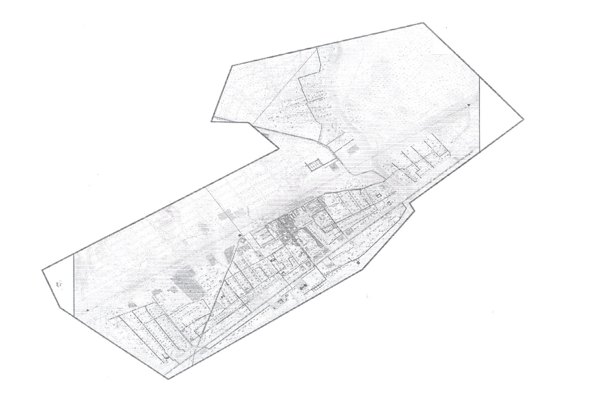

Аудан әкімі | Т.Сұлтанбеков
Аудандық мәслихат хатшысы | Н. Мұханбеталиев

© 2012. Қазақстан Республикасы Әділет министрлігінің «Қазақстан Республикасының Заңнама және құқықтық ақпарат институты» ШЖҚ РМК

